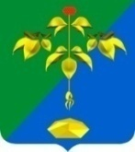
ГЛАВА ПАРТИЗАНСКОГО ГОРОДСКОГО ОКРУГА
ПРИМОРСКОГО КРАЯ
П О С Т А Н О В Л Е Н И Е
(ПРОЕКТ)

«___»_____________ № _____

О предоставлении (об отказе в предоставлении)
разрешения на условно разрешенный вид
использования земельного участка на территории
Партизанского городского округа

В соответствии с Градостроительным кодексом Российской Федерации, Федеральным законом от 6 октября 2003 г. №131-ФЗ «Об общих принципах организации местного самоуправления в Российской Федерации», Правилами землепользования и застройки Партизанского городского округа, решением Думы Партизанского городского округа от 30 сентября 2011 года № 369, рассмотрев заявление Ширяевой О.А. от 27 ноября 2024 года, на основании заключения по результатам публичных слушаний от ___________ г. № ____, рекомендаций Комиссии по подготовке проекта Правил землепользования и застройки Партизанского городского округа (протокол от ________ г. № ____), на основании статьи 29 Устава Партизанского городского округа

ПОСТАНОВЛЯЮ

1. Предоставить разрешение (отказать в предоставлении разрешения) на условно разрешенный вид использования земельного участка - «хранение автотранспорта» - земельного участка с кадастровым номером 25:33:180113:10230, местоположение установлено относительно ориентира, расположенного за пределами участка, ориентир жилой дом, участок находится примерно в 30 м по направлению на юго-восток от ориентира, почтовый адрес ориентира: Приморский край, г. Партизанск, ул. Ленинская, дом 6, площадь земельного участка 26 кв. м., вид разрешенного использования – объекты капитального строительства.
Земельный участок расположен в территориальной зоне Ц2.
2. Во исполнение настоящего постановления Ширяевой О.А. обратиться в филиал федерального государственного бюджетного учреждения «Федеральная кадастровая палата Федеральной службы государственной регистрации, кадастра и картографии» по Приморскому краю для кадастрового учёта изменения сведений о земельном участке с кадастровым номером 25:33:180113:10230 (в случае предоставления разрешения).
3. Настоящее постановление подлежит опубликованию в газете «Вести» и размещению на официальном сайте администрации Партизанского городского округа в сети «Интернет» в течение 7 дней с момента подписания.

Глава городского округа О.А. Бондарев

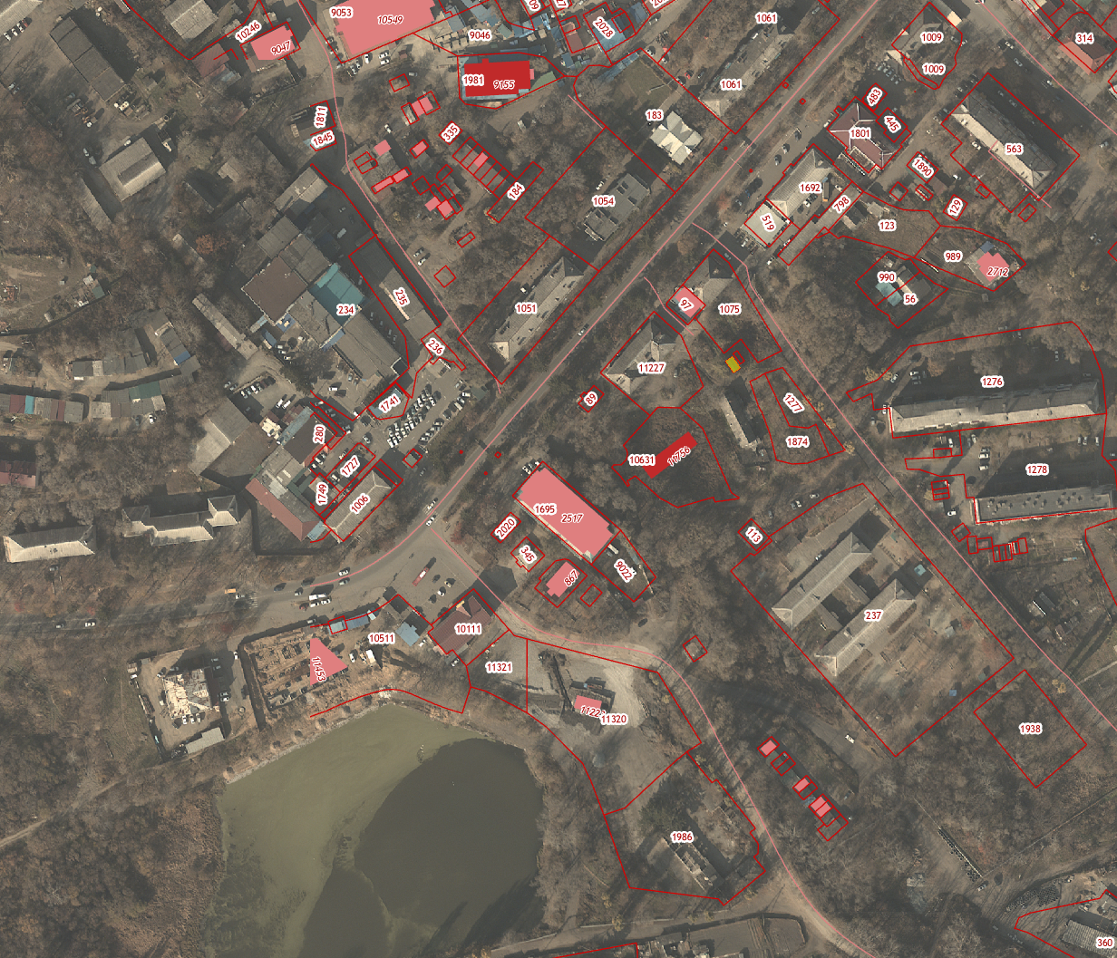

Земельный участок с кадастровым номером 25:33:180113:10230

